Информация к проекту решения по заявлению:
1.10. Заявитель: Ловыгина И.В.

Земельный участок: кадастровый номер 54:35:063975:31;
местоположение: Новосибирская область, г Новосибирск. Ленинский район, ул. Красных Партизан, 2; На земельном участке расположен индивидуальный жилой дом
площадь 538 кв.м.;(планшет 473).
Зонирование: Зона застройки жилыми домами смешанной этажности (Ж-1), Подзона застройки жилыми домами смешанной этажности пониженной плотности застройки (Ж-1.5)
Заявленные требования: в части уменьшения минимального отступа от границ земельного участка с 3 м до 2 м со стороны земельного участка с кадастровым номером 54:35:063975:32, с 3 м до 2,7 м со стороны земельного участка с кадастровым номером 54:35:063975:05
Обоснование согласно заявлению: в связи с тем, что наличие инженерных сетей является неблагоприятным для застройки
Планируется: реконструкция жилого дома

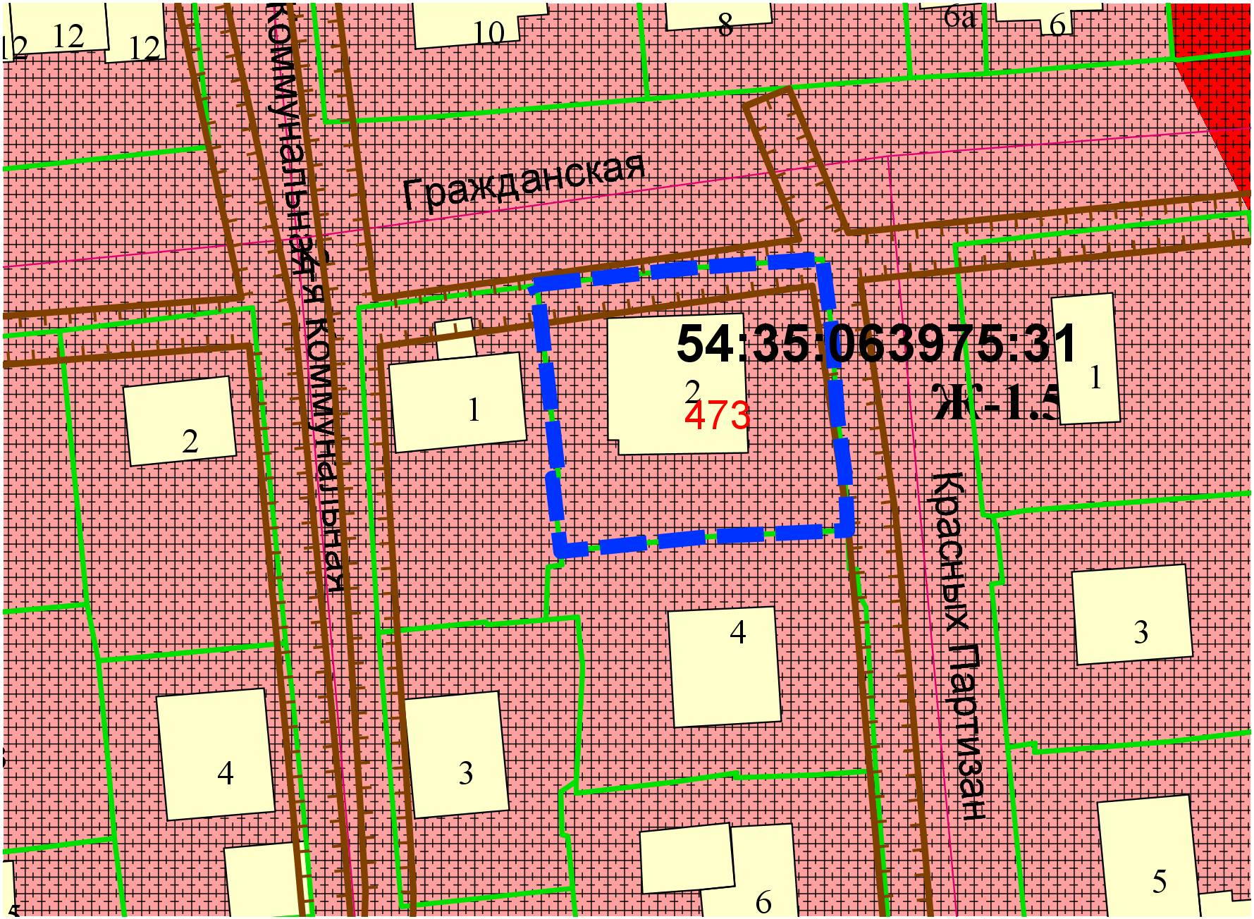
2,8м
2м
:32
:05

